Pocket Kit Easy Alu-Laibung f.Htbl f. FWD 125 mm / CW 75 mm

Knauf Gips

Eigenschaften

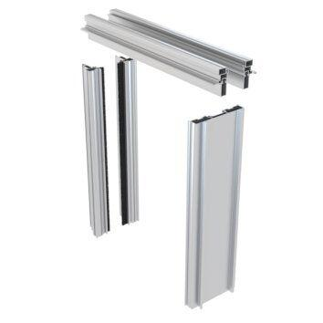

GTIN:

4003982555328

HAN:

00776855